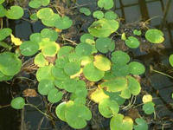
荇藻
荇（xìng）藻（zǎo），多年生草本植物，叶子略呈圆形，浮在水面，根生在水底，花黄色，蒴果椭圆形。根茎可吃，全草可供药用或作饲料或作肥料。
亦指南北朝宋时铸钱币名);荇带(荇菜在水中如带状);荇藻(荇叶);荇花(荇菜的花)
徐志摩的《再别康桥》 中也有提到相关的:
“那河畔的金柳，
是夕阳中的新娘；
波光里的艳影，
在我的心头荡漾。
软泥上的青荇，
油油的在水底招摇；
在康桥的柔波里，
我甘心做一条水草！”
《记承天寺夜游》里写道：“庭下如积水空明,水中藻、荇交横,盖竹柏影也。”
戴望舒的《我用残损的手掌》中写道：“我触到荇藻和水的微凉。”

名称：榆叶梅
体态：灌木
季节：4月
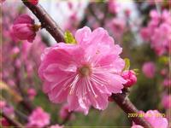

地区：中国
拉丁学名：Amygdalus triloba
英文名：Flowering plum
科属：蔷薇科 桃属
榆叶梅，又名榆梅、小桃红、榆叶鸾枝。因其叶似榆，花如梅，故名“榆叶梅”又因其变种枝短花密，满枝缀花，故又名“鸾枝”。

狭义的迎春花（《辞海》上就叫迎春）：四棱枝，株较小，蕾带红色，花六瓣，花先于叶，冬季落叶。不求甚解的“迎春花”包括迎春（四棱枝，株较小，蕾带红色，花六瓣，花先于叶，冬季落叶）、连翘（圆枝，株较大，花四瓣，冬季落叶）、黄素馨（花多重瓣，常绿）等。
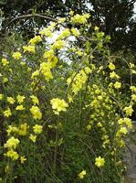

杏花是古老的花木，公元前数百年问世的《管子》中就有记载，因此，至少在我国已有二三千年的栽培历史。它既能采果又能赏花，在果木生产和城市美化上都处重要地位。
盛开时的杏花，艳态娇姿，繁花丽色，胭脂万点，占尽春风。居家庭院中如成列种植，春日里红云朵朵了，非常壮观动人。也适于单植赏玩，如和垂柳混栽，在柳叶吐绿时，相互辉映，更具鲜明的色彩。十多年以上的老杏树，姿态苍劲，冠大枝垂，若孤植于水池边，在水中形成古色古香的倒影，趣味无穷。
杏花有变色的特点，含苞待放时，朵朵艳红，随着花瓣的伸展，色彩由浓渐渐转淡，到谢落时就成雪白一片。“道白非真白，言红不若红，请君红白外，别眼看天工。”这是宋代诗人杨万里的咏杏五绝，他对杏花的观察十分细致。

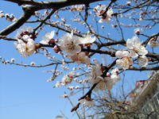
王安石在《北坡杏花》诗中，也把杏花飘落比作纷飞的白雪，他欣赏了水边的杏花，感慨的咏道：“一波春水绕花身，花影妖娆各占春。纵被春风吹作雪，绝胜南陌碾作尘。”清水绕杏树，岸上花朵，水中花影，各显芳姿，水旁杏花是多么的美丽！

海棠花是我国的传统名花之一，海棠花姿潇洒，花开似锦，自古以来是雅俗共赏的名花，素有“国艳”之誉，历代文人墨客题咏不绝。一代大文豪苏东坡也为之倾倒，“只恐夜深花睡去，故烧高烛照红妆”，因此海棠雅号“解语花”。
由于海棠花栽培历史悠久，深受人们喜爱，后来人们发现了与它花形相似的植物，往往就以海棠来命名，如秋海棠、四季海棠，丽格海棠等等。
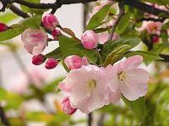 海棠(西府海棠)

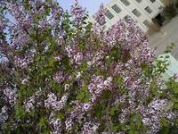
丁香
丁香，木犀科丁香属落叶灌木或小乔木。因花筒细长如钉且香故名。又称丁香、洋丁香。著名的庭园花木。花序硕大、开花繁茂，花色淡雅、芳香，习性强健，栽培简易，因而在园林中广泛栽培应用。花两性，呈顶生或侧生的圆锥花序。花色紫、淡紫或蓝紫，也有白色紫红及蓝紫色，以白色和紫色为居多。丁香还是人物名，某种调料和一部电视剧的名称。

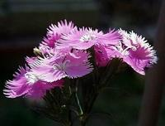
石竹花，是中国传统名花之一，原产中国东北，华北、长江流域及东南亚地区，分布很广。除华南较热地区外，几乎在中国各地均有分布。石竹花但因其茎具节，膨大似竹，故名。为多年生草本植物，但一般作一、二年生栽培。北方秋播，来春开花；南方春播，夏秋开花。株高30－40厘米，直立簇生。茎直立，有节，多分枝，叶对生，条形或线状披针形。花萼筒圆形，花单朵或数朵簇生于茎顶，形成聚伞花序，花径2－3cm，花色有紫红、大红、粉红、紫红、纯白、红色、杂色，单瓣5枚或重瓣，先端锯齿状，微具香气。花瓣阳面中下部组成黑色美丽环纹，盛开时瓣面如碟闪着绒光，绚丽多彩。花期4月－10月，集中于4月－5月。蒴果矩圆形或长圆形，种子扁圆形，黑褐色。

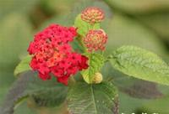
五色梅为常绿灌木，高1一2m，有时枝条生长呈藤状。茎枝呈四方形，有短柔毛， 通常有短而倒钩状刺。单叶对生，卵形或卵状长圆形，先端渐尖，基部圆形，两面粗糙有毛，揉烂 有强烈的气味，头状花序腋生于枝梢上部，每个花序20多朵花，花冠筒细长，顶端多五裂，状似 梅花。花冠颜色多变，黄色、橙黄色、粉红色、深红色。花期较长，在南方露地栽植几乎一年四季 有花，北京盆栽7~8月花量最大。果为圆球形浆果，熟时紫黑色。同属150种，国内引进栽培 2种，园艺品种多个。蔓五色梅 (L·montevidensis)半藤蔓状，花色玫瑰红带青紫色。白五色梅 (cv·Nivea)花以白 色为主。黄五色梅(cv·Hybrida)花以黄色为主。
五色梅又叫马樱丹、臭草、七姐妹，为马鞭草科直立或半蔓性灌木。花期5—10月，由多数小花密集成半球形头状花序；花色多变，初开时为黄色或粉红色，继而变为桔黄或桔红色，最后呈红色。同一花序中有红有黄，所以有五色梅、七变花等称呼。它的花具有吸引蝴蝶的诱因，每当花开时，会有许多蝴蝶翩翩而至。

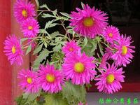
江西腊：别名：翠 菊、七月菊、姜心菊、蓝菊。为一年生草本植物，株高30－90厘米，茎直立，茎有白色糙毛。叶互生，广卵形至三角状卵圆形。中部叶卵形或匙形，具不规则粗钝锯齿，头状花序单生枝顶，花径3－15厘米。总苞片多层，苞片叶状。盘缘舌状花，色彩丰富，盘心筒状花黄色。花期7－10月，温带地区秋播的花期5－6月。瘦果楔形，浅褐色，种子千粒重1.74克。

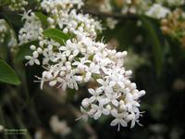
夜来香：别名：夜香花、夜兰香。藤状灌木。小枝柔弱，有毛，具乳汁。叶对生；叶片宽卵形、心形至矩圆状卵形，长4～9.5cm，宽3～8cm，先端短渐尖，基部深心形，全缘，基出掌状脉 7~9条，边缘和脉上有毛。伞形状聚伞花序腋生，有花多至30朵；花冠裂片5，矩圆形，黄绿色，有清香气，夜间更甚，故有“夜来香”、“夜香花”之名；副花冠5裂，肉质，短于花药，着生于合蕊冠上，顶端渐尖；花粉块每室1个，椭圆形，直立。蓇葖果披针形，长7.5cm，外果皮厚，无毛。种子宽卵形，长约8mm，顶端具白色绢质种毛。

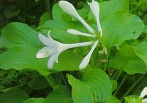
别 名∶ 玉春棒、白鹤花、白萼 白鹤仙 内消花
一种庭院观赏植物，花白色，芳香
玉簪是百合科多年生草本花卉。每当春天来临，柔碧的茎叶长出新芽，夏天从叶丛中抽生出串串的白色花序，就像乳白色的玉簪聚插在碧绿枝头。玉簪的叶儿特别宽大碧绿，花朵洁白无瑕，花蕾犹如发簪，花朵形似喇叭。玉簪白天花儿初绽，夜间才开放，花开时微绽出六枚鲜嫩的黄色雄蕊与一枚纤细洁白的雌蕊柱头，芳香袭人。有诗赞曰：“临风玉一簪，含情待何人，合情不自展，未展情更真。”把玉簪玉树临风的芳姿艳色描写得生动迷人。
玉簪花的别名也有好几说。一因其色洁白，名曰“白萼”。二因其形如鹤如仙，称之“白鹤仙”，“白鹤花”，“玉春棒”。“玉簪”之名，据传是由于它那洁白如玉的花朵极似我国古代妇女发髻上的簪子的缘故。又因其花朵在未开放之时，犹如白玉搔头一般，故又有“玉搔头”之名。

